

“***Yeni Nesil Devlet Üniversitesi***”

2016 YILI

YATIRIM PROGRAMI

İZLEME VE DEĞERLENDİRME RAPORU

“***Yeni Nesil Devlet Üniversitesi***”

**T.C.**

**İZMİR KÂTİP ÇELEBİ**

**ÜNİVERSİTESİ**

**T.C.**

**İZMİR KÂTİP ÇELEBİ**

**ÜNİVERSİTESİ**

**2016 YILI YATIRIM PROGRAMI İZLEME VE DEĞERLENDİRME RAPORU**

HAZIRLAYAN

Strateji Geliştirme Daire Başkanlığı

**İÇİNDEKİLER**

**1- YÖNETİCİ ÖZETİ 3**

**2- GENEL DEĞERLENDİRME 4-5**

**3- KURULUŞ YATIRIMLARININ FİNANSMAN KAYNAKLARI 6**

**4- KURULUŞ YATIRIMLARININ FİNANSMAN KAYNAKLARININ**

**YASAL DAYANAKLARI 6-7**

**5- ÜNİVERSİTEMİZ 2015 YILI SERMAYE GİDERLERİ ÖDENEK**

**DAĞILIMLARI VE ORANLARI**  **7-11**

**6- KURULUŞUN MEVCUT ÜRETİM/HİZMET KAPASİTESİ 11**

**7- 2016 YILI YATIRIMLARIYLA HEDEFLENEN VE GERÇEKLEŞEN**

**KAPASİTE ARTIŞI 12**

**8- 2016 YILI YATIRIM UYGULAMALARI 13-15**

**9- 2016 YILI PROJE UYGULAMALARI 16-32**

**10- SORUNLAR VE ÇÖZÜME YÖNELİK ÖNERİLER 33**

Ek 1- 2016 Yılı Kamu Yatırımları Özet Tablosu **34**

Ek 2- 2016 Yılı Harcamaları Dönem Gerçekleşme Raporu **35-36**

**YÖNETİCİ ÖZETİ**

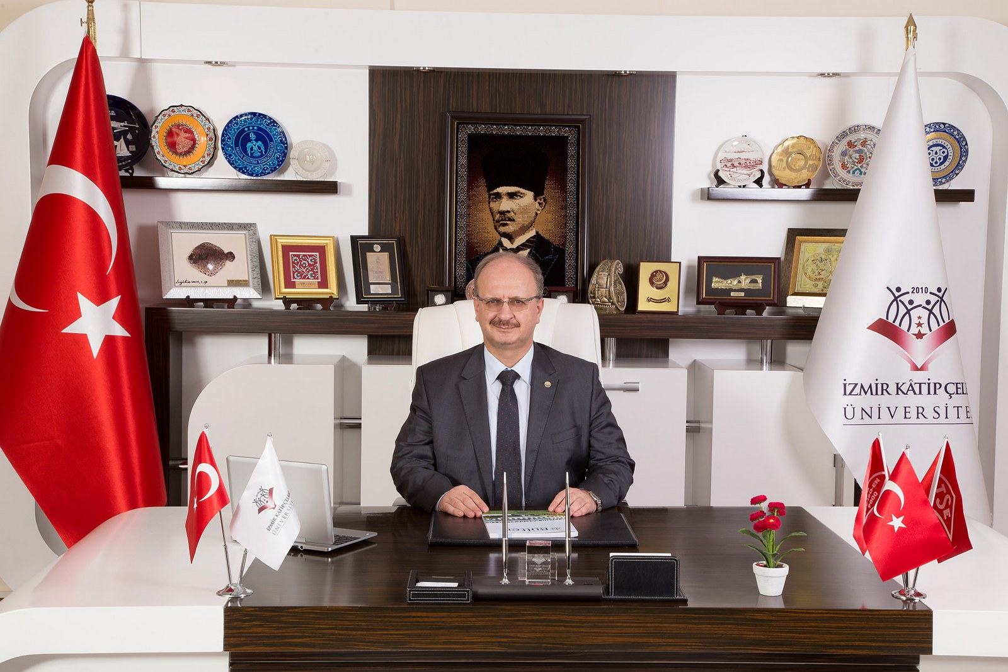 İzmir Kâtip Çelebi Üniversitesi insanlığın refahını arttırmayı ve sorun çözmeyi önceleyen araştırmalar yaparak sonuçlarını uygulamaya dönüştürmeyi, girişimci, kendini sürekli geliştiren, sorumluluk sahibi, meslekî ve akademik alanda yetkin bireyler yetiştirmeyi temel amaç edinmiştir.

Üniversitemiz bu temel amacına ulaşmak için en son teknolojideki makine ve teçhizatla donatılmış bina, derslik ve laboratuvarlarda öğrencilerimize kaliteli, eğitim ve öğretim verebilmek üzere fiziki alt yapı yatırımlarını ve teknik donanımlarını hızla tamamlamaya çalışmaktadır.

21.07.2010 tarihinde 10 fakülte, 3 enstitü ve 1 yüksekokul olarak kurulan üniversitemizde, altı yılda 13 fakülte ve üç yüksekokul kurularak öğrencisi olan aktif birimler haline getirilmiştir. 10.871 öğrenci, 755 akademik personel, 312 idari personele ulaşarak hızlı bir gelişim ve büyüme göstermiştir. İzmir’in yeni devlet üniversitesi olarak emin adımlarla ilerleyen üniversitemiz, misyon ve vizyonuna uygun olarak faaliyet göstermektedir.

Üniversitemizin 2016 Yılı Yatırım Programında toplam 9 adet yatırım projesi mevcut olup, bu projeler için 2016 Yılı Merkezi Yönetim Bütçe Kanunu ile 39.000.000 TL ödenek ayrılmıştır. Tüm harcamaların ayrıntıları ve daha fazlası raporun içerisinde yer almaktadır.

Bu bağlamda, 5018 sayılı Kamu Mali Yönetimi ve Kontrol Kanununun 25 inci maddesi uyarınca hazırlamış olduğumuz Üniversitemizin 2016 Yılı Yatırım Değerlendirme Raporu ekte sunulmuş olup, yapılan bu yatırımların Üniversitemize ve insanlığa faydalı olması dileğiyle çalışmalarda emeği geçen tüm çalışma arkadaşlarıma teşekkür eder, başarılarının devamını dilerim.

Saygılarımla,

**Prof. Dr. Galip AKHAN**

**Rektör**

**1. GENEL DEĞERLENDİRME**

İzmir Kâtip Çelebi Üniversitesi, 14.07.2010 tarihinde kabul edilen ve 21.07.2010 tarihinde Resmi Gazetede yayınlanan “Yüksek Öğretim Kurumları Teşkilatı Kanunu” ile “Bazı Kanun ve Kanun Hükmünde Kararnamelerde Değişiklik Yapılmasına Dair 6005 Sayılı Kanun” hükmünce kurulmuştur. İzmir Kâtip Çelebi Üniversitesi Rektörlüğüne Kurucu Rektör olarak 09.12.2010 tarihinde Prof. Dr. Galip AKHAN atanmıştır. Kuruluş kanununda Üniversitemiz; 10 fakülte, 3 enstitü ve 1 yüksekokul olarak kurulmuştur.

Üniversitemizde 2016 yılı itibariyle 12 Fakülte, 1 Yüksekokul, 2 Meslek Yüksekokulu, 3 Enstitü, 7 Koordinatörlük ve Rektörlüğe bağlı 19 Merkez bulunmaktadır.

**MİSYONUMUZ**

İnsanlığın refahını arttırmayı ve sorun çözmeyi önceleyen araştırmalar yapmak, sonuçlarını uygulamaya dönüştürmek; girişimci, kendini sürekli geliştiren, sorumluluk sahibi, meslekî ve akademik alanda yetkin bireyler yetiştirmek ve bilgi birikimini toplumun hizmetine sunmaktır.

**VİZYONUMUZ**

Bilgiyi üreten, kullanan ve paylaşan öncü bir üniversite olmaktır.

**TEMEL DEĞERLERİMİZ**

• Şeffaflık

• Hesap Verebilirlik

• Liyakat

• Yenilikçilik

• Katılımcılık

• Estetik Duyarlılık

**KALİTE POLİTİKAMIZ**

Faaliyet gösterdiğimiz her alanda;

• Araştırmacı, girişimci ve modern bir eğitim anlayışı ile hizmet vermek.

• Ekip ruhuna sahip, performans odaklı bir yönetim anlayışı ile çalışanların katılımını sağlamak.

• Kaynaklarımızı etkin ve verimli kullanarak paydaşlarımızın memnuniyetini en üst seviyede tutmak.

• Kalite Yönetim Sistemi şartlarına uygun olarak sürekli iyileştirmeyi sağlamak.

• Uluslararası standartlara sahip bir üniversite olmak.

Üniversitemizin Kalite Politikasıdır.

**STRATEJİK AMAÇLAR**

2014-2018 Dönemi Stratejik Planımızda belirlenen amaçlarımız aşağıda belirtilmiştir.

**AMAÇ- 1**

Üniversitemizin kurumsal alt yapı gelişimini sağlamak.

**AMAÇ- 2**

Sürdürülebilir uluslararası standartlarda eğitim vermek.

**AMAÇ- 3**

Bilime katkı sağlayacak bilgiyi üretmek ve ileri teknoloji geliştirmek.

**AMAÇ- 4**

Üniversitemizin benimsediği temel değerleri bütünüyle yansıtan kurum kültürü ile etkili ve verimli bir yönetim yapısı oluşturmak.

**AMAÇ- 5**

Paydaşlarımız ve toplum ile sağlıklı ve sürekli ilişkiler ağı oluşturmak.

**AMAÇ- 6**

Ülkemizin bölgemizin gelişimi ve refahına katkı sağlamak.

**AMAÇ- 7**

Üniversitemizin ulusal ve uluslararası alanda tanınırlığını sağlamak.

**1.1. KURULUŞ YATIRIMLARININ FİNANSMAN KAYNAKLARI**

Üniversitemiz, 5018 sayılı Kanun’a ekli II Sayılı Özel Bütçeli İdareler Cetvelinin A bendinde Yükseköğretim Kurulu, Üniversiteler ve Yüksek Teknoloji Enstitüleri içerisinde sayılan, “Özel Bütçeli” bir kurumdur.

Gelirlerimiz ise:

A) Özel Bütçe

a) Hazine Yardımı

b) Öz Gelirler

1) Kira Gelirleri

2) Tezsiz Yüksek Lisans Gelirleri

3) Örgün Öğretim Gelirleri

4) Diğer Gelirler

B) Döner Sermaye

C) Bütçe Dışı Kaynak

a) BAP

b) TÜBİTAK

c) AB, SANTEZ, İZKA

d) Farabi, Mevlana

e) Şartlı Bağış ve Yardımlardır.

**KURULUŞUN YATIRIMLARININ FİNANSMAN KAYNAKLARININ YASAL DAYANAKLARI**

2547 sayılı yasanın 55 inci maddesi üniversitelerin gelir kaynaklarını “...her yıl bütçeye konulacak ödenekleri...”, 2547 sayılı yasanın 46 ncı maddesine göre, cari hizmet maliyetine öğrenci katkısı ile sosyal tesis ve faaliyetlerden, yükseköğretim kurumlarınca önceki yıllarda bastırılan ders kitapları ve teksirlerin satışından elde edilen gelirleri, Yükseköğretim Kurumlarında İkili Öğretim yapılması hakkındaki 27.11.1992 tarih ve 3843 sayılı yasanın 7 nci maddesinde belirtildiği üzere, yükseköğretim kurumlarında normal örgün öğretimin bitimini takiben yapılan ikinci öğretim katkı payı gelirleri, 2547 sayılı yasanın 58 inci maddesine göre, döner sermaye gelirlerinden tahsil edilen kısmın %5’inden az olmamak üzere elde edilen gelirleri, 2547 sayılı yasanın Ek 25 inci maddesi uyarınca, yükseköğretim kurumları adına tapuda kayıtlı taşınmazların kiralanması, satılması ve işletilmesi, hazine adına kayıtlı olup yükseköğretim kurumlarına tahsisli taşınmazların eğitim, sağlık ve sosyal amaçlı kiralanması ve işletilmesi sonucu elde edilen gelirleri, 2547 sayılı yasanın Ek 26 ncı maddesi uyarınca, yaz okulu öğretim ücreti gelirleri, 2547 sayılı yasanın Ek 27 nci maddesi ile açılan tezsiz yüksek lisans programları öğretim ücreti gelirleri, 2547 sayılı yasanın 43 üncü maddesinin (d) bendi gereği “Yükseköğretim kurumları, yurt dışındaki yükseköğretim kurumları ve diğer kuruluşlarla işbirliği tesis ederek ön lisans ve lisans programları da dahil olmak üzere uluslararası ortak eğitim ve öğretim programları yürütülmesi” için bu eğitim ve öğretim programlarına kayıtlı öğrencilerden alınacak öğrenim gelirleri olarak sayabiliriz.

**ÜNİVERSİTEMİZ 2016 YILI (06) SERMAYE GİDERLERİ ÖDENEK DAĞILIMLARI VE ORANLARI**

2016 Yılı yatırım harcamalarının başlangıç ödeneği ve gerçekleşme oranları tabloda gösterilmiştir.

|  |  |  |  |  |  |  |  |
| --- | --- | --- | --- | --- | --- | --- | --- |
| 2016 YILI YATIRIM HARCAMALARI DAĞILIMI | | | | | | | |
| (06 - Sermaye Giderleri ) | | | | | | | |
| KOD | **AÇIKLAMA** | **KBÖ** | **EKLENEN ÖDENEK** | **DÜŞÜLEN ÖDENEK** | **TOPLAM ÖDENEK** | **GERÇEKLEŞME TOPLAMI** | **GERÇEKLEŞME ORANI (%)** |
| 06.1 | MAMUL MAL ALIMLARI | 8.000.000 | 400.000 | 138.000 | 9.062.000 | 6.290.472,96 | 78,63 |
| 06.2 | MENKUL SERMAYE ÜRETİM GİDERLERİ | 100.000 | 200.000 | 0 | 300.000 | 237.611,05 | 237,61 |
| 06.3 | GAYRİ MADDİ HAK ALIMLARI | 1.500.000 | 238.000 | 0 | 1.738.000 | 1.711.716,34 | 131,19 |
| 06.5 | GAYRİMENKUL SERMAYE ÜRETİM GİDERLERİ | 18.700.000 | 425.635,33 | 0 | 19.125.635,33 | 9.028.103,69 | 48,28 |
| 06.7 | GAYRİMENKUL BÜYÜK ONARIM GİDERLERİ | 9.900.000 | 0 | 400.000 | 9.500.000 | 7.170.415,28 | 72,43 |
| 06 | **SERMAYE GİDERLERİ** | **39.000.000** | **1.263.635,33** | **538.000** | **39.725.635,33** | **24.438.319,32** | **62,66** |

|  |  |  |  |  |  |
| --- | --- | --- | --- | --- | --- |
| 2016 YILI BÜTÇE ÖDENEKLERİ VE HARCAMA TABLOSU | | | | | |
|
|  | | **KBÖ** | **TOPLAM ÖDENEK** | **GERÇEKLEŞME TOPLAMI** | **GERÇEKLEŞME ORANI (%)** |
|
|
| 01 | PERSONEL GİDERLERİ | 55.311.000 | 59.714.974 | 59.232.573 | 107,09 |
| 02 | SOSYAL GÜVENLİK GİDERLERİ | 8.182.000 | 8.915.740 | 8.882.681 | 108,56 |
| 03 | MAL VE HİZMET ALIM GİDERLERİ | 9.665.000 | 27.360.182 | 16.219.971 | 167,82 |
| 05 | CARİ TRANSFERLER | 1.677.000 | 1.677.000 | 1.515.095 | 90,35 |
| 06 | SERMAYE GİDERLERİ | 39.000.000 | 39.725.635 | 24.438.319 | 62,66 |
| TOPLAM | | **113.835.000** | **137.393.531** | **110.288.640** | **96,88** |

Yukarıdaki tabloda Üniversitemiz bütçesinin ekonomik sınıflandırma bazında harcama miktarları verilmiştir.

Tablodan da anlaşılacağı üzere toplam bütçe giderlerinin **% 22’sini** Sermaye Giderleri oluşturmaktadır.

Aşağıdaki tabloda proje bazında 2015 ve 2016 yılı bütçe başlangıç ödenekleri, harcama ve gerçekleşme oranları verilmiştir.

(BİN TL)

|  |  |  |  |  |  |  |
| --- | --- | --- | --- | --- | --- | --- |
| Projenin Adı | 2015 YILI YATIRIM PROGRAMINDA YER ALAN PROJELERİN GERÇEKLEŞME DURUMUNU GÖSTEREN CETVEL | | | 2016 YILI YATIRIM PROGRAMINDA YER ALAN PROJELERİN GERÇEKLEŞME DURUMUNU GÖSTEREN CETVEL | | |
| **KBÖ** | **2015 Yılı Harcama** | **Gerçekleşme Oranı (%)** | **KBÖ** | **2016 Yılı Harcama** | **Gerçekleşme Oranı (%)** |
| EĞİTİM SEKTÖRÜ | **24.998** | **36.973** | **147,90** | **27.500** | **8.755** | **31,84** |
| Çeşitli Ünitelerin Etüd Projesi | 198 | 0 | 0,00 | 200 | 118 | 59,00 |
| Kampüs Altyapısı | 1.500 | 2.155 | 143,67 | 1.500 | 59 | 3,93 |
| Derslik ve Merkezi Birimler | 6.000 | 0 | 0,00 | 12.500 | 0 | 0,00 |
| Muhtelif İşler | 15.000 | 32.092 | 213,95 | 11.000 | 6.130 | 55,73 |
| Üniversite Bilgi Yönetim Sistemi | 1.500 | 1.968 | 131,20 | 1.500 | 1.712 | 114,13 |
| Yayın Alımı | 800 | 758 | 94,75 | 800 | 736 | 92,00 |
| SPOR SEKTÖRÜ | **3.500** | **4.188** | **119,66** | **4.500** | **8.738** | **194,18** |
| Açık ve Kapalı Spor Tesisleri | 3.500 | 4.188 | 119,66 | 4.500 | 8.738 | 194,18 |
| KÜLTÜR SEKTÖRÜ | **3.800** | **2.182** | **57,42** | **3.000** | **2.520** | **84,00** |
| Askeri Hastane Binası Restorasyonu | 3.800 | 2.182 | 57,42 | 3.000 | 2.520 | 84,00 |
| TEKNOLOJİK ARAŞTIRMA SEKTÖRÜ | **3.500** | **3.500** | **100,00** | **4.000** | **4.000** | **100,00** |
| Merkezi Araştırma Laboratuvarı | 3.500 | 3.500 | 100,00 | 4000 | 4.000 | 100,00 |
| YATIRIM HARCAMA TOPLAMI | **35.798** | **46.843** | **130,85** | **39.000** | **24.013** | **61,57** |

**1.2 KURULUŞUN MEVCUT ÜRETİM/HİZMET KAPASİTESİ**

2016 yılında 12 Fakülte, 3 Enstitü, 1 Yüksekokul, 2 Meslek Yüksekokulu, 1 adet Diş Hekimliği Uygulama ve Araştırma Merkezi ile 1 Adet Sürekli Eğitim Merkezi dâhil olmak üzere toplam 19 Merkez, 9 Daire Başkanlığı, 7 adet Koordinatörlük kapasitesine ulaşan üniversitemiz, 755 akademik, 312 idari ve 54 4/C sözleşmeli personeli ile 2.087.557,55 m² açık alan, 138.300 m² kapalı alanda 10.871 öğrenciye hizmet vermektedir. Hizmet amacıyla demirbaşa kayıtlı 1 adet makam aracı, 3 adet binek tip araç, 2 adet minibüs, 3 adet midibüs, 2 adet Isuzu kamyonet, 1 adet Ford kamyonet, 1 adet kamyon ve 1 adet 46 kişilik otobüs kullanılmakta, bağış yoluyla gelen 1 adet gemimiz bulunmaktadır.

**1.3 2016 YILI YATIRIMLARIYLA HEDEFLENEN VE GERÇEKLEŞEN KAPASİTE ARTIŞI/KALİTE ARTIŞI /İYİLEŞME**

2015 yılında 9 fakülte, 1 meslek yüksekokulu ve 3 enstitüde olmak üzere 6390 öğrenciye hizmet veren üniversitemizde, 2016 yılında 9 fakülte, 1 meslek yüksekokulu ve 3 enstitüde olmak üzere 10871 öğrenci sayısına ulaşılmış, ilk ders yılımız olan 2011 yılında birlikte ortak kullanım protokolü yapılan Atatürk Eğitim ve Araştırma Hastanesinde ve Çiğli Ek Hizmet Binasındaki eski belediye meclis salonunda verilen eğitim, 2012 yılında Aydınlıkevler Yerleşkesi ile Balatçık Kampüsünde de verilmeye başlanmış, 2013 yılında Kampüs alanımızdaki merkezi derslikler faaliyete geçilmiş, 2014 yılında 80.500 m²’lik kapalı alana, 2015 yılında 130.000 m²’lik kapalı alana, 2016 yılında 138.300 m² kapalı alana ulaşılmıştır.

|  |  |
| --- | --- |
| KAPALI ALAN (2016) | |
| **Yerleşke Adı** | **Toplam (m2)** |
| Çiğli Aydınlıkevler Sağlık Yerleşkesi (Kiralık) | 9.000 |
| Çiğli Ana Yerleşkesi | 127.800 |
| Mithatpaşa Rektörlük ve İdari Birimler (Tahsis) | 1.500 |
| **Genel Toplam** | **138.300** |

|  |  |  |  |  |
| --- | --- | --- | --- | --- |
| **AÇIK ALAN DAĞILIMI (2016)** | | | | |
| **Yerleşke Adı** | **Mülkiyet Durumuna Göre Taşınmaz Alanı (m2)** | | | **Toplam (m2)** |
| **Üniversite** | **Tahsis** | **Kiralık** |
| Çiğli Ana Yerleşkesi | 700.000 | - | - | 700.000 |
| Mithatpaşa Rektörlük ve İdari Birimler | - | 6.300 | - | 6.300 |
| Çiğli Aydınlıkevler Sağlık Yerleşkesi | - | - | 9.000 | 9.000 |
| Bayraklı Sağlık Yerleşkesi | - | 1.372.277,55 | - | 1.372.277,55 |
| **Toplam** | **700.000** | **1.378.577,55** | **9.000** | **2.087.577,55** |

**1.4 2016 YILI YATIRIM UYGULAMALARI**

**- GENEL YATIRIM UYGULAMA DURUMU**

|  |  |  |  |  |  |  |  |  |  |  |  |  |  |  |
| --- | --- | --- | --- | --- | --- | --- | --- | --- | --- | --- | --- | --- | --- | --- |
| 2016 YILI YATIRIMLARI | | | | | | | | | | | | | | |
| YATIRIMCI DAİRE: İzmir Kâtip Çelebi Üniversitesi | | | | | | | | | | | | | | |
| SIRA NO | **SEKTÖRÜN ADI** | **PROJE NO** | **PROJENİN ADI** | **YERİ** | **KARAKTERİSTİĞİ** | **İŞİN** | | **PROJE TUTARI** | **PROGRAM YILINA KADAR YAPILAN HARCAMA** | **YILI ÖDENEĞİ** | | | |
| **BAŞLAMA TARİHİ** | **BİTİŞ TARİHİ** | **KBÖ** | **REVİZE** | **TOPLAM** | **HARCAMA** |
| 1 | EĞİTİM | 2016H032800 | Çeşitli Ünitelerin Etüt Projesi | İzmir | Etüt- Proje | 2016 | 2016 | **200** | 0 | **200** | _ | 200 | **118** |
| 2 | EĞİTİM | 2012H032090 | Muhtelif İşler | İzmir | Bakım Onarım, Bilgi ve İletişim Teknolojileri, Makine-Teçhizat | 2012 | 2017 | **135.000** | 76.007 | **11.000** | 394 | 11.394 | **6.130** |
| 3 | EĞİTİM | 2012H032100 | Kampüs Alt Yapısı | İzmir | Doğalgaz Dönüşümü, Elektrik Hattı, Kampüs İçi Yol, Kanalizasyon Hattı, Peyzaj, Su İsale Hattı, Telefon Hattı | 2012 | 2017 | **7.500** | 5.595 | **1.500** | _ | 1.500 | **59** |
| 4 | EĞİTİM | 2012H032110 | Derslik ve Merkezi Birimler | İzmir | Merkezi Derslik (25.000 m2) | 2012 | 2017 | **35.000** | 0 | **12.500** | _ | 12.500 | **_** |
| 5 | EĞİTİM | 2012H034000 | Üniversite Bilgi Yönetimi Sistemi | İzmir | Bilgi ve İletişim Teknolojileri, Makine-Teçhizat | 2012 | 2017 | **10.500** | 5.328 | **1.500** | 238 | 1.838 | **1.712** |
| 6 | EĞİTİM | 2016H032810 | Yayın Alımı | İzmir | Basılı Yayın Alımı, Elektronik Yayın Alımı | 2016 | 2016 | **800** | 0 | **800** | _ | 800 | **736** |
| 7 | SPOR | 2012H050100 | Açık ve Kapalı Spor Tesisleri | İzmir | Spor Salonu (1500 seyirci kapasitesi), Yar. Ol. Kap. Yüz. Hav. | 2012 | 2016 | **13.886** | 7368 | **4.500** | _ | 4.500 | **8.738** |
| 8 | KÜLTÜR | 2013H040050 | Askeri Hastane Binası Restorasyonu | İzmir | Restorasyon | 2013 | 2016 | **9.300** | 4682 | **3.000** | _ | 3.000 | **2.520** |
| 9 | TEKNOLOJİK ARAŞTIRMA | 2014K120490 | Merkezi Araştırma Laboratuvarı | İzmir | Büyük Onarım (2700 m2), Makine-Teçhizat, Teknolojik Araştırma | 2014 | 2017 | **13.584** | 6680 | **4.000** | _ | 4.000 | **4.000** |
| TOPLAM | | | |  |  |  |  | **225.770** | **105.660** | **39.000** | **732** | **39.732** | **24.013** |

2016 yılı için;

* **Yapı İşleri ve Teknik Daire Başkanlığı**’na 200.000 TL si Etüt Proje, 6.000.000 TL si Muhtelif İşler, 12.500.000 TL si Derslik ve Merkezi Birimler, 1.500.000 TL si Kampüs Altyapısı, 4.500.000 TL si Açık ve Kapalı Spor Tesisleri, 3.000.000 TL si Askeri Hastane Binası Restorasyonu, 1.000.000 TL si Merkezi Araştırma Laboratuvarı olmak üzere toplam 28.700.000 TL ödenek ayrılmış, 15.410.495 TL harcama yapılmıştır.
* **İdari ve Mali İşler Daire Başkanlığı**’na Muhtelif İşler Projesi kapsamında fakülte sayısındaki artışa paralel olarak fiziki mekânların genişlemesi, öğrenci ve personel sayısındaki artışlar nedeniyle muhtelif mobilya, cihaz, taşıt ve diğer demirbaş ihtiyacının karşılanması amacıyla 3.000.000 TL ödenek ayrılmış, 332.000 TL tenkis edilmiş, kalan ödenekten 1.114.554 TL harcama yapılmıştır.
* **Kütüphane ve Dokümantasyon Daire Başkanlığı**’na Yayın Alımı Projesi kapsamında 800.000 TL ödenek ayrılmış, üniversite birimlerinin talepleri doğrultusunda basılı, görsel ve elektronik yayınlar satın alınmış, yayın alımları doğrudan temin ve ihale yoluyla yapılmış, 736.000 TL harcanmıştır.
* **Bilgi İşlem Daire Başkanlığı**’na Muhtelif İşler Projesi kapsamında 2.000.000 TL ödenek ayrılmış, yıl içerisinde net finansmandan ekleme ve aktarma yoluyla olmak üzere toplam 44.000 TL ekleme yapılmış, 1.040.160 TL harcanmıştır. Üniversite Bilgi Yönetim Sistemi Projesine 1.500.000 TL ödenek ayrılmış, 238.000 TL ödenek eklenmiş ve 1.712.000 TL harcanmıştır. Yılsonu itibariyle Bilgi İşlem Daire Başkanlığının bütçesinden yapılan toplam harcama 2.751.876 TL’dir.
* **Bilimsel Araştırma Projeleri Koordinatörlüğü**’ne Merkezi Araştırma Laboratuvarı Projesi kapsamında 3.000.000 TL ödenek ayrılmış, ödeneğin tamamı harcanmıştır.
* Eğitim sektöründe 20.013.209 TL yatırım gerçekleşmiştir.

**Sektör: Eğitim**

|  |  |  |  |  |
| --- | --- | --- | --- | --- |
| PROJE NO | **PROJE ADI** | **ÖDENEK** | **HARCAMA** | HARCAMA ORANI % |
| 2015H032700 | Çeşitli Ünitelerin Etüt Projesi | 200 | 118 | 0 |
| 2012H032090 | Muhtelif İşler | 11.000 | 6.130 | 55,73 |
| 2012H032100 | Kampüs Altyapısı | 1.500 | 59 | 3,93 |
| 2012H032110 | Derslik ve Merkezi Birimler | 12.500 | - | - |
| 2016H032810 | Yayın Alımı | 800 | 736 | 92 |
| 2012H034000 | Üniversite Bilgi Yönetimi Sistemi | 1.500 | 1.712 | 114,13 |
| 2012H050100 | Açık ve Kapalı Spor Tesisleri | 4.500 | 8.738 | 194,18 |
| 2013H040050 | Askeri Hastane Binası Restorasyonu | 3.000 | 2.520 | 84 |
| TOPLAM | | 35.000 | 20.013 | 57,47 |

* Sosyal-Teknolojik Araştırma sektöründe 4.000.000 TL yatırım gerçekleşmiştir.

**Sektör: DKH-Sosyal-Teknolojik Araştırma**

|  |  |  |  |  |
| --- | --- | --- | --- | --- |
| PROJE NO | **PROJE ADI** | **TOPLAM ÖDENEK** | **HARCAMA** | **HARCAMA ORANI %** |
| 2014K120490 | Merkezi Araştırma Laboratuvarı | 4.000 | 4.000 | 100 |
| TOPLAM |  | 4.000 | 4.000 | 100 |

**2. 2016 YILI PROJE UYGULAMALARI**

* 1. **DEVAM EDEN PROJELER** 
     1. **KAMU YATIRIM PROJELERİ**

**1. 2016H032800 NOLU ÇEŞİTLİ ÜNİTELERİN ETÜD PROJESİ**

1 yıllık bir projedir. 2016 yılında bu proje ödeneğinden 118.000 TL harcama yapılmıştır.

**2. 2012H032090 NOLU MUHTELİF İŞLER PROJESİ**

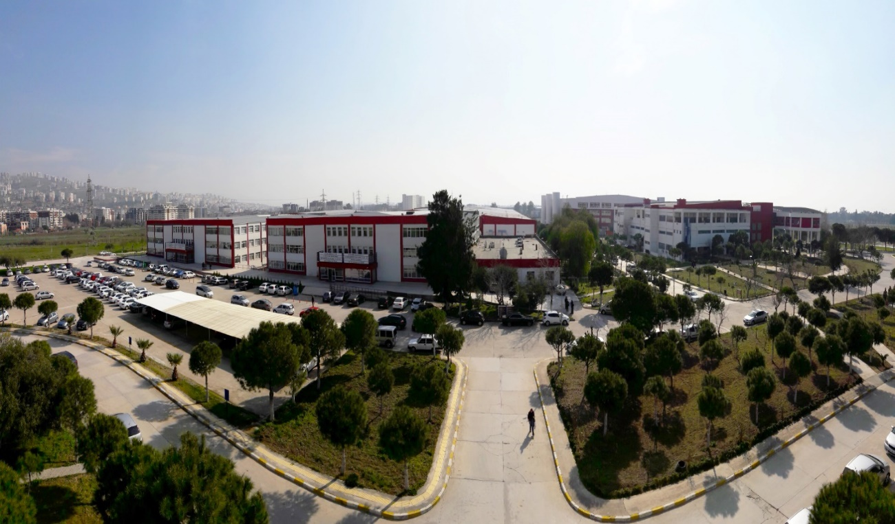 6 yıllık bir projedir. Proje kapsamında 2014 yılında çatı ve ses izolasyonu, ilave derslikler ve çevre düzenlemesi ikmal işi yapılmıştır. 2013 Haziran ayında 1. Etabı tamamlanan merkezi ofis bloklarının 2014 Mart ayında 2. Etabı tamamlanmış ve hizmete açılmıştır. 2015 ve 2016 yıllarında üniversitemize ait mevcut binaların tadilatı ve diğer muhtelif işler yaptırılmış, % 99 oranında fiziki gerçekleşme sağlanmıştır.

Resim 1. Çiğli Ana Yerleşkesi

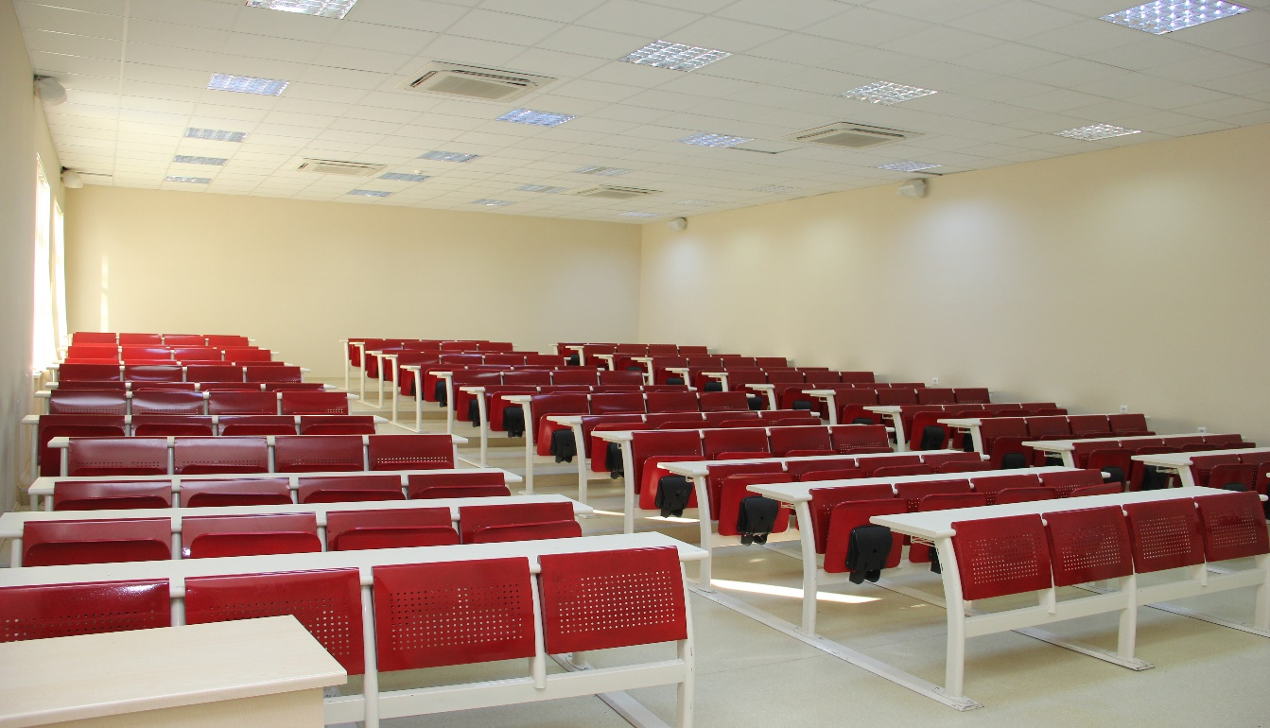

**Resim 2. Merkezi Derslikler**

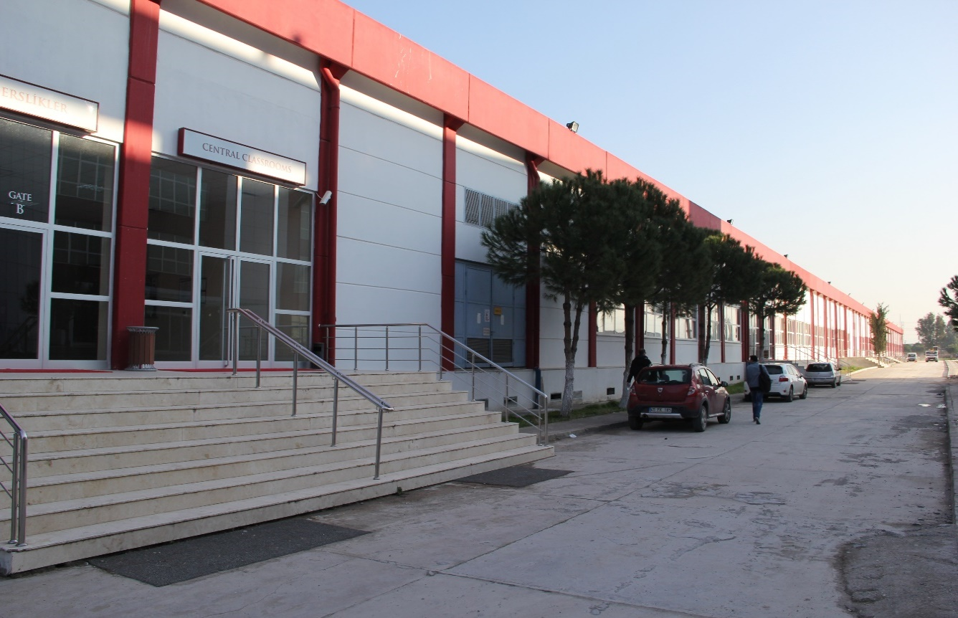

**Resim 3. Merkezi Derslikler**

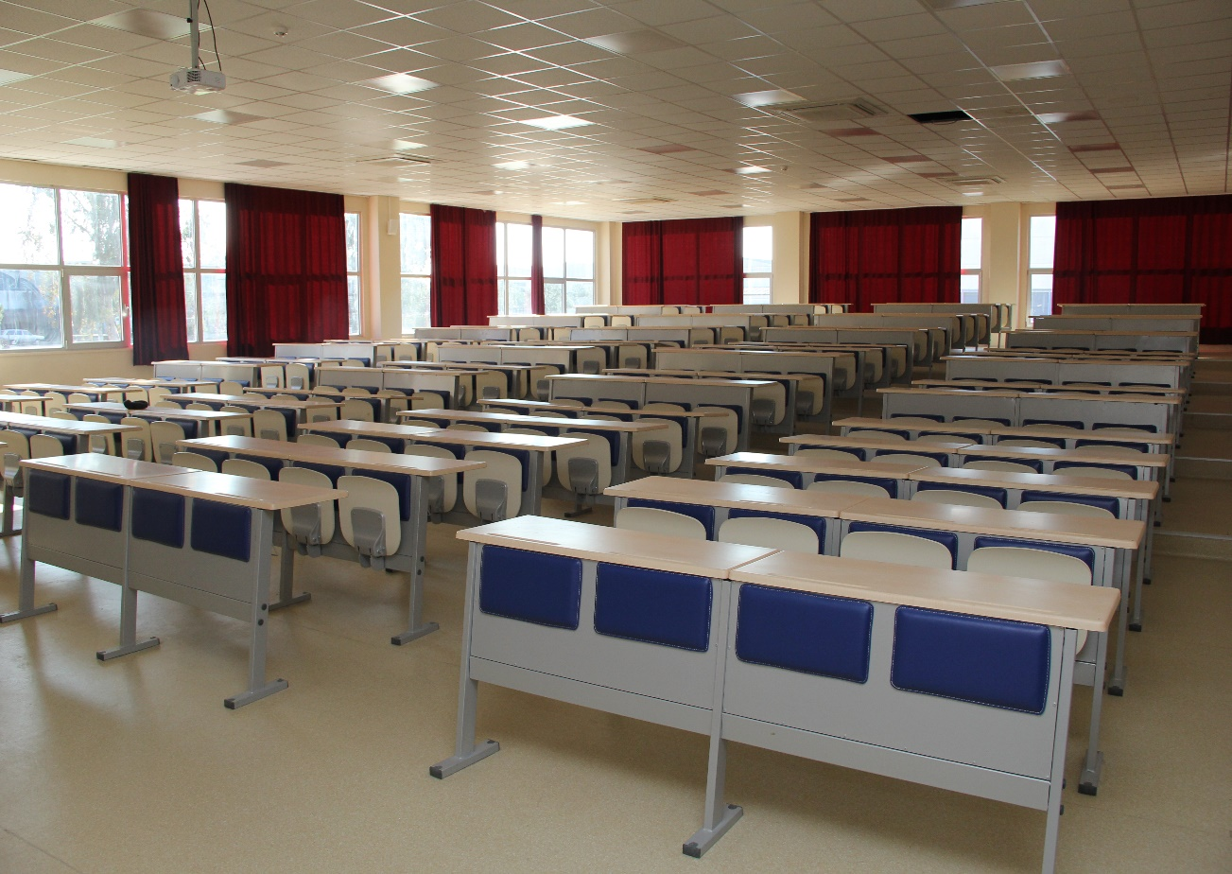**Resim 4. Merkezi Derslikler**

Proje kapsamında 2015 yılında;

* U Blok 3. Etap Tadilatı yaptırılmış, 15.000 m2 kapalı alanda 42 sınıf,

laboratuvar hizmete açılmıştır.

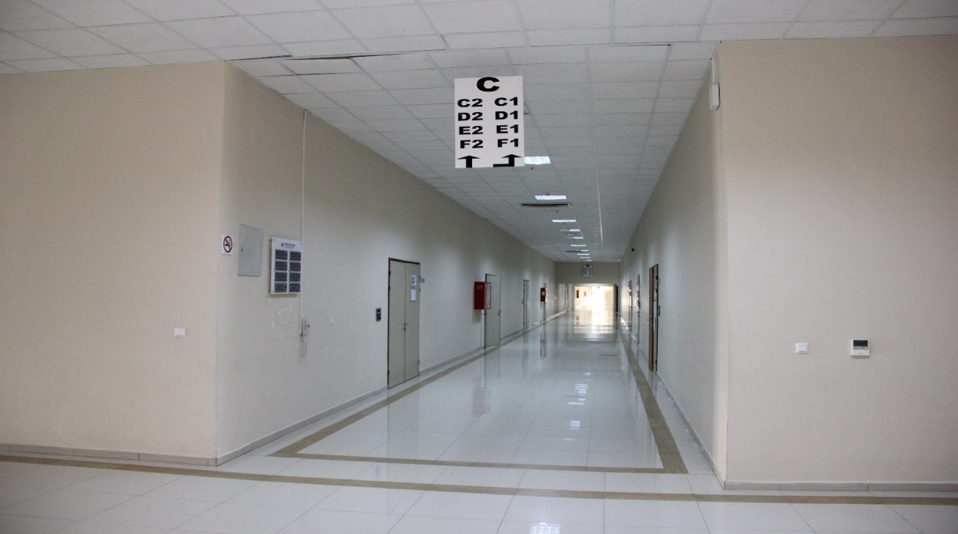

**Resim 5. Merkezi Derslikler**

* Merkezi Derslikler Tadilatı İkmal İşinde yaklaşık 35.000 m2 alanda 70 adet sınıf, 120 adet akademik ve idari ofis ile 1 adet 400 kişi kapasiteli konferans salonu hizmete girmiştir.
* Yıl içinde kullanıcı sayısının artması ile birlikte yeni akademik ve idari personelin bilgisayar, yazıcı ihtiyaçlarının karşılanması, sunucularda yazılımsal ve donanımsal güncelleme işlemlerinin yapılması, mail sisteminin güncellenmesi, sunucu sistem verilerinin yedeklenmesi, donanımsal cihazların aynı lokasyonda yedekli çalışması işlemleri ve yedekleme ünitesi kapasite artırımı yapılmıştır.
* Üniversitemizin 2016 yılı içerisinde sistem odasını genişletme çalışmaları ve farklı bir lokasyonda UBS yazılımlarının işlerliği ve diğer üniversitelere verilen hizmetler nedeniyle 7-24 mantığı ile çalışabilecek FKM merkezi çalışmaları yapılmıştır.
* Profesyonel yedekleme ve kurtarma çözümü için ek donanım cihazları ve yazılım alımı yapılmış, sisteme entegre edilmiştir. Ayrıca, Yükseköğretim Sektörü olarak Üniversitemizin Akademik, İdari birimler, yeni derslik ve laboratuvarların ihtiyacı olan bilişim teknolojileri (Bilgisayar, Projeksiyon, internet bağlantı anahtarları, yazıcı, fotokopi vb.) alt yapı ihtiyaçları karşılanmıştır.
* Personel, öğrenci sayısındaki artış ile fiziki mekânların genişlemesine paralel olarak, muhtelif mobilya, mefruşat, laboratuvar cihazları, büro makinaları, eğitim, öğretim ve araştırma amaçlı taşınırlar, motorsuz taşıt ve diğer (bahçe vb.) ihtiyaçların karşılanması amacıyla ilgili satın alma işlemleri gerçekleştirilmiştir. Yıl içinde yaşanan olağanüstü durum ve yaşanan olumsuzluklar nedeniyle yapılan alım ihalelerinin tamamı olumlu şekilde sonuçlanmamıştır. Bunun yanında satın alma yolu ile temini planlanan laboratuvar cihazlarının taleplerinin yılsonu ürün teslim ve ödeme işlemleri yetişmeyeceğinden ihale iptal edilmiştir. Bu sebeple tahsis edilen ödeneğin tamamı kullanılamamıştır.

**3.** **2012H032100 NOLU KAMPÜS ALTYAPISI PROJESİ**

6 yıllık bir projedir. 2016 yılında proje hazırlık süreçleri tamamlanmadığı için yatırım yapılamamış, 59.000 TL harcanmıştır.

**4.** **2012H032110 NOLU DERSLİK VE MERKEZİ BİRİMLER PROJESİ**

6 yıllık bir projedir. Toplam proje tutarı 45.000.000 TL’dir. Proje ile ilgili 2016 yılı ödeneği 12.500.000 TL olup, proje ile ilgili hazırlık çalışmaları tamamlanmış, ihale edilmiş ancak Kamu İhale Kuruluna yapılan itiraz sonucu süreç uzamıştır. Ancak süreç sonunda Kamu İhale Kurumu’na yapılan itiraz reddedilmiş ve ihale süreci tamamlanamamıştır. Yapılan itirazların değerlendirilmesinin uzun sürmesi nedeniyle hiç harcama yapılmamış, mevcut ödenek diğer projelere aktarılmıştır.

**5.** **2016H032810 NOLU YAYIN ALIMI PROJESİ**

Yıllık bir projedir. 800.000 TL ödenek ayrılmış, üniversite birimlerimizce satın alınması istenen basılı, görsel ve elektronik yayınların satın alınması yapılmıştır. 3110 kalem basılı yayın, 83 adet görsel-işitsel yayın ve 23 adet veri tabanı içerisinde (363.500 üzeri e kitap, 18.854 üzeri e dergi ve Yargıtay, Danıştay, Anayasa Mahkemesi kararları, tüm güncel mevzuatı içerir hukuk bilgi bankası) satın alınmıştır. Bütçemizde yayın alımları ve veri tabanı abonelikleri için 735.757,67 TL harcama gerçekleşmiştir.

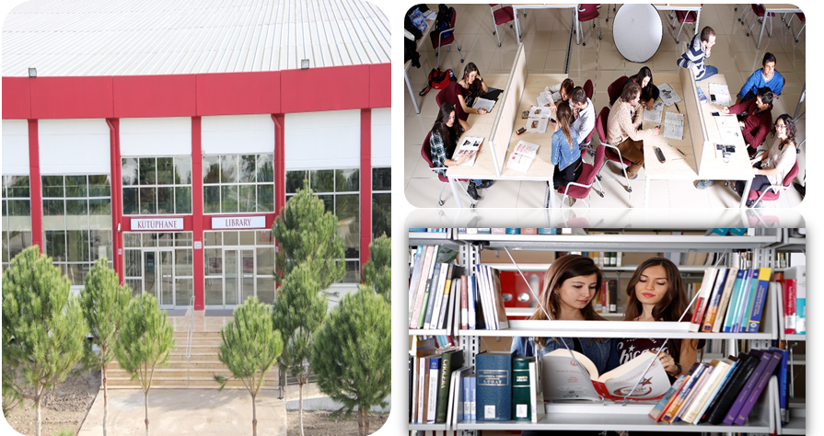

**Resim 6. Kütüphane Görselleri**

**6. 2012H050100 NOLU AÇIK VE KAPALI SPOR TESİSLERİ PROJESİ**

6 yıllık bir projedir.Proje ile ilgili 2016 yılında 4.500.000 TL başlangıç ödeneğine ekleme yapılarak 8.738.000 TL harcanmıştır. Bu kapsamda kapalı yarı olimpik yüzme havuzu ve 1500 seyirci kapasiteli kapalı spor salonunun inşaatı tamamlanmıştır. 2017 yılında 4200 seyirci kapasiteli stadyumun inşaatına başlanacaktır.

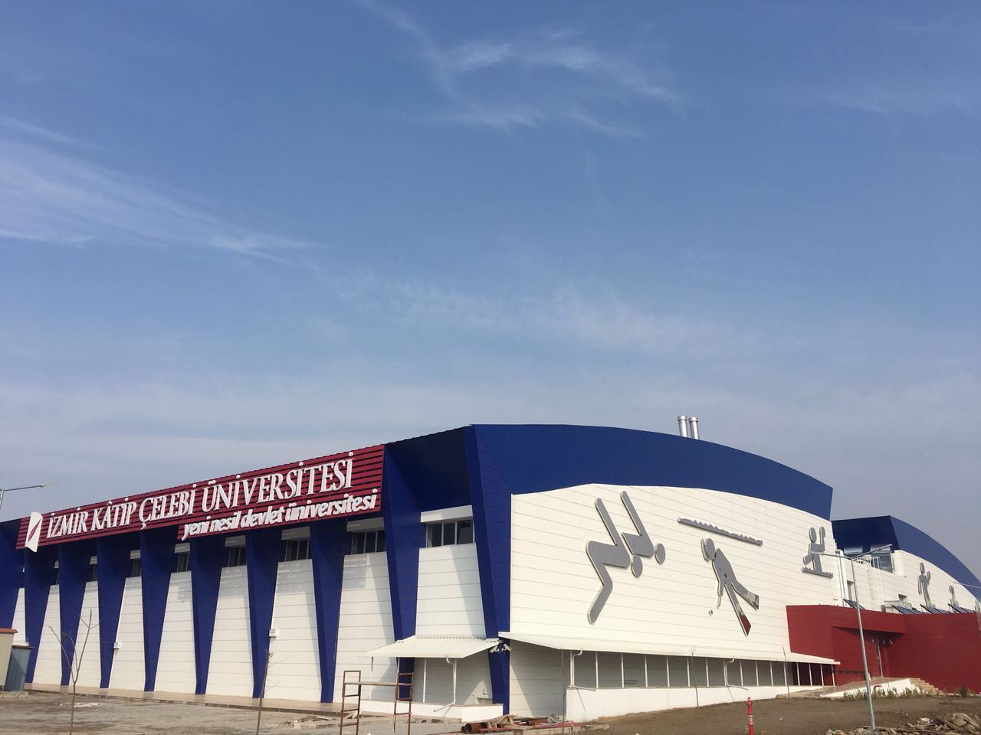 Resim 7. Kapalı Spor Tesisi Görseli

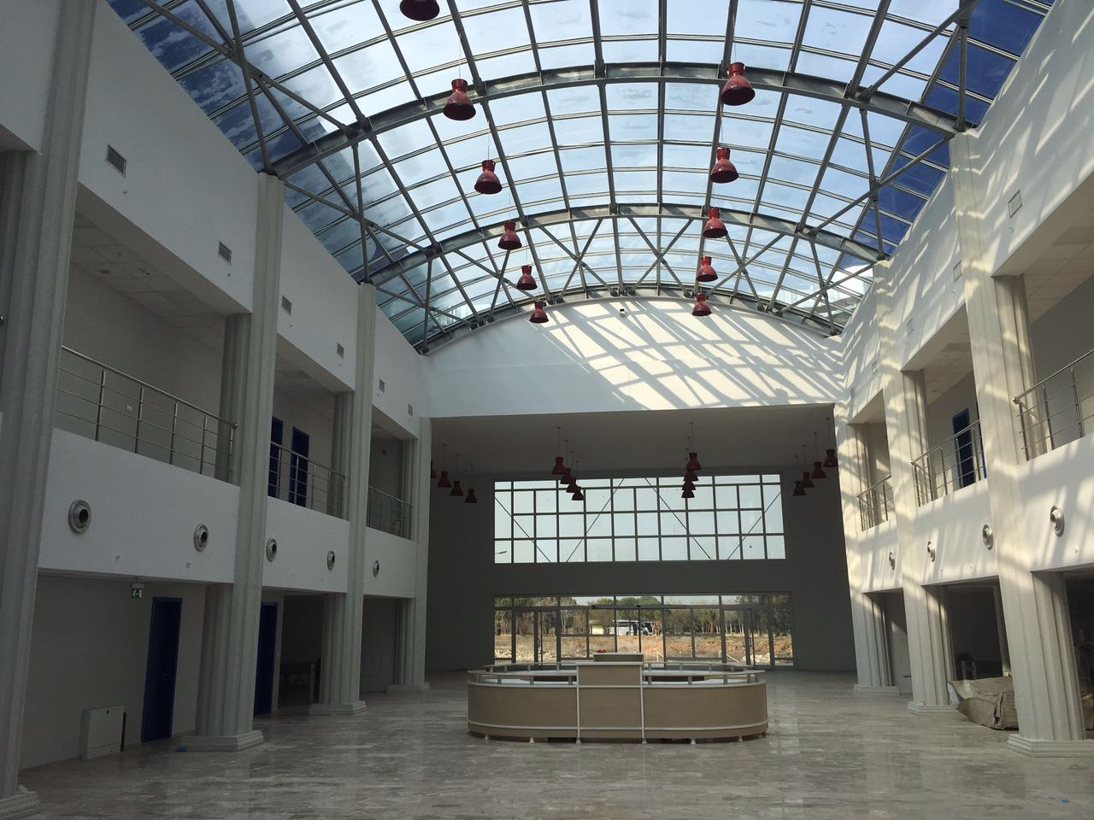

Resim 8. Kapalı Spor Tesisi İç Görseli

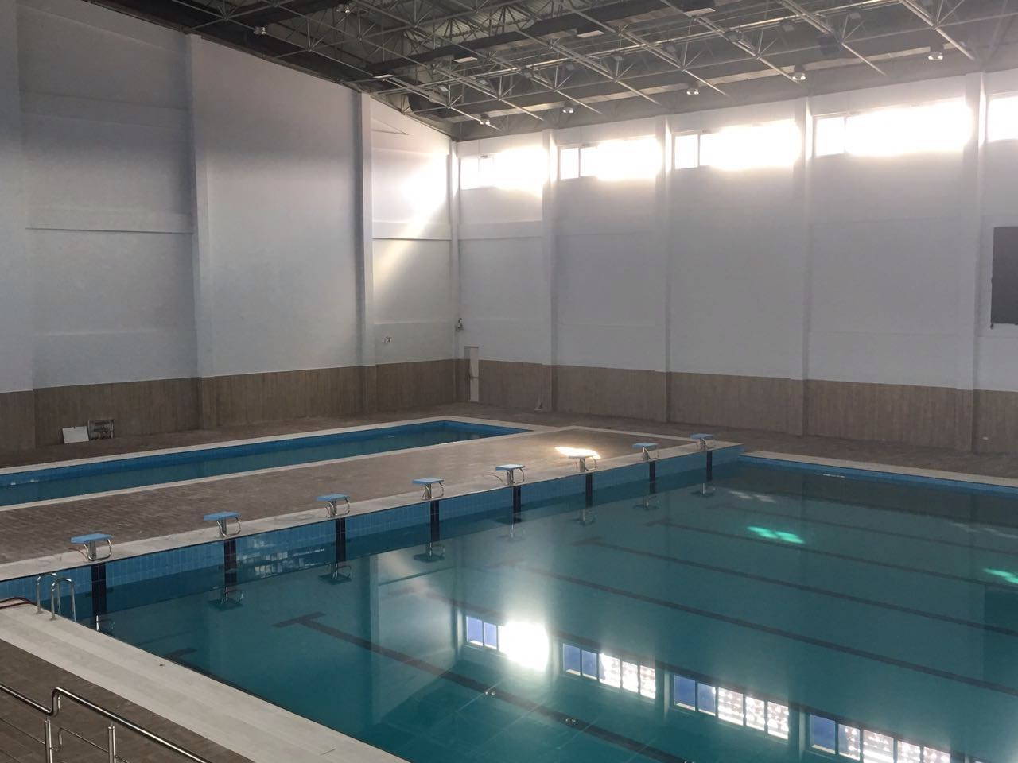 **Resim 9. Kapalı Yüzme Havuzu Görseli**

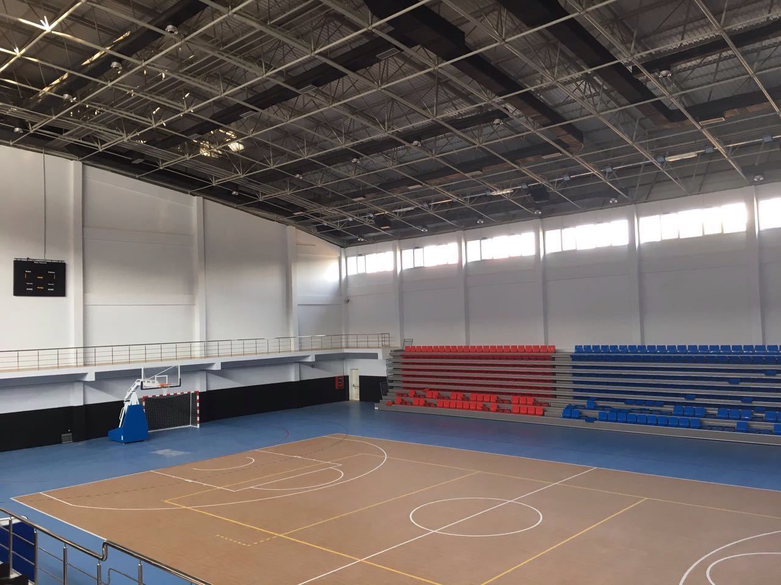

**Resim 10. Kapalı Spor Salonu Görseli**

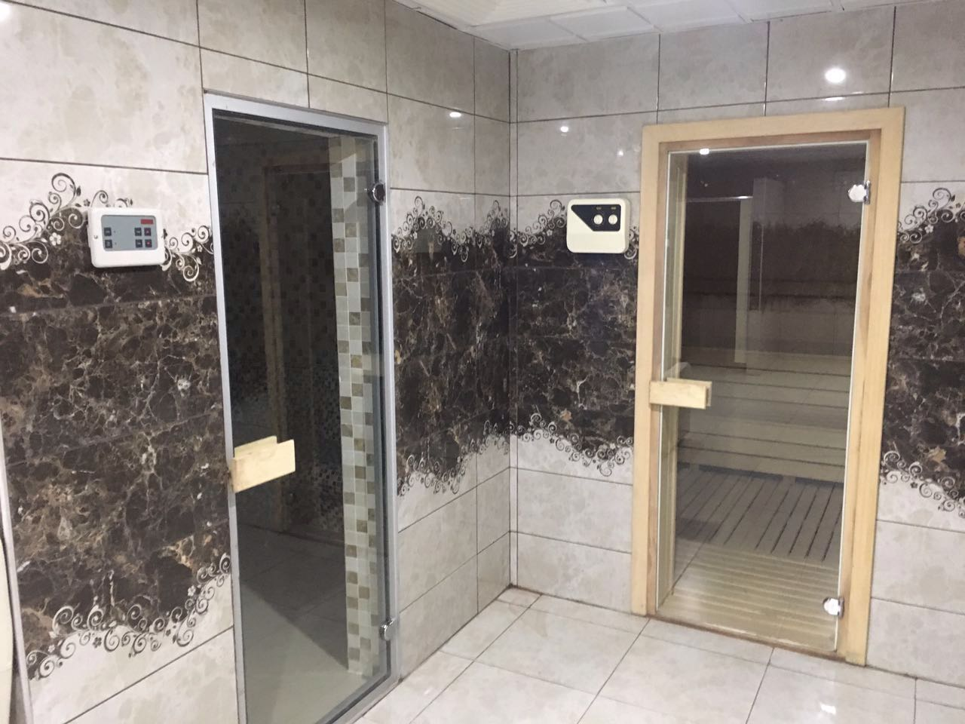

**Resim 11. Kapalı Spor Salonu Görseli**

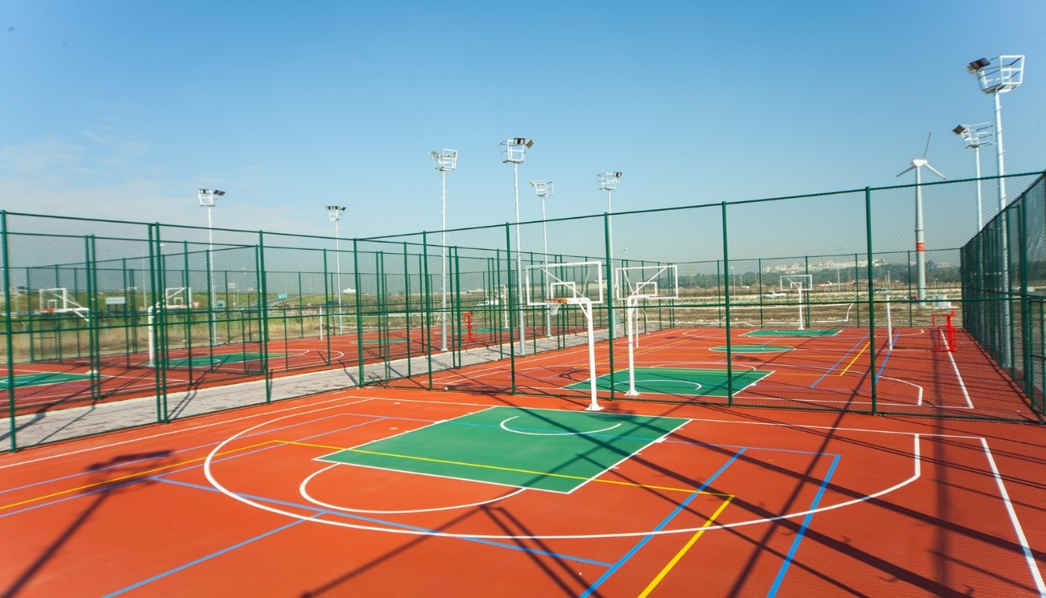 **Resim 12. Açık Spor Tesisleri Görseli**

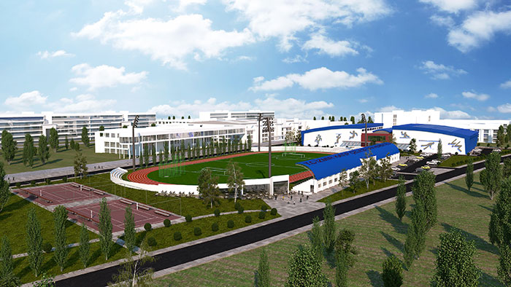

Resim 13. Açık ve Kapalı Spor Tesisleri Proje Görseli

Spor Toto Teşkilat Başkanlığı'nın 18.06.2015 tarih ve 51 no’lu toplantısında alınan karar gereğince reklam yapma karşılığında üniversitemize aktarılan bağışla açık spor tesisleri inşa edilmiştir.  **Resim 14. Açık Spor Tesisleri Görseli**

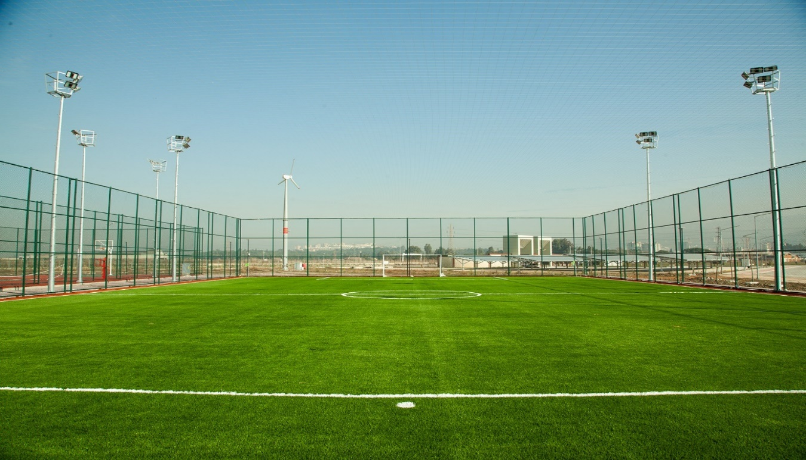

**Resim 15. Açık Futbol Sahası Görseli**

**7. 2012H034000 NOLU ÜNİVERSİTE BİLGİ YÖNETİMİ SİSTEMİ PROJESİ**

6 yıllık bir projedir. 2012 yılı yatırım programında muhtelif işler projesi altında yürütülürken, yatırım programı revize edilerek “**2012H034000 No’lu Üniversite Bilgi Yönetimi Sistemi Projesi”** yeni bir proje haline gelmiştir.

* 2012 yılında ödeneği 100.000 TL olup, harcama yapılmamıştır.
* 2013 yılında başlangıç ödeneği 2.000.000 TL olup, **1.419.000** TL harcanmış;
* 2014 yılında başlangıç ödeneği 2.500.000 TL olup, 120.000 TL ödenek eklenmiş, **2.477.532,76** TL harcanmış;
* 2015 yılında başlangıç ödeneği 1.500.000 TL olup, 500.000 TL ödenek eklenmiş, **1.967.880,90** TL harcanmış;
* 2016 yılında başlangıç ödeneği, 1.500.000 TL olup, 338.000 TL ödenek eklenmiş, **1.712.000** TL harcanmıştır.

2012 yılı içerisinde Yazılım altyapısı hazırlanmış, öğrenci işleri ve personel yazılımları geliştirilmiştir. 2013 yılı içerisinde mevcut yazılım alt yapısının iyileştirilmiş, Personel Bilgi Sistemi ve Öğrenci İşleri yazılımında ek iyileştirmeler yapılmış, Evrak Kayıt Takip Sistemi, Yabancı Diller, Stratejik Yönetim Bilgi Sistemi, Elektronik Belge Yönetim Sistemi yazılımları tamamlanmış ve geri dönüşler doğrultusunda iyileştirme çalışmaları yapılmıştır. 2013 yılı sonu itibariyle Akademik Performans Bilgi Sistemi, Uzaktan Eğitim Modülü, Malzeme Yönetimi, Satın Alma Modüllerinin yazılım çalışmaları başlamıştır. 2014 yılsonu itibariyle 18 aylık proje bazlı yazılım çalışmaları tüm modüller tamamlanarak ilgili birimlerin kullanımına açılmıştır.

Üniversite Bilgi Yönetim Sistemi Projesi Üniversitelerdeki akademik ve idari tüm süreçlerin elektronik ortamda yürütülmesi ve takip edilebilmesi amacı ile geliştirilmiş ve bu bağlamda 2015 yılı itibari ile 5 üniversite de kullanılmaya başlanmıştır. Proje kapsamında 26 adet modül tamamlanmış olup kullanıma sunulmuştur.

**01.01.2015-31.12.2015 tarihleri arasında yazılımı geliştirilen ve tamamlanan modüllerimiz:**

1.      Dinamik Raporlama Sistemi,

2.      Etik Kurullar Sistemi,

3.      Mezun Takip Sistemi,

4.      İdari Performans Sistemi,

5.      Masaüstü Yayıncılık Sistemi,

6.      SKS Yönetim Sistemi,

7.      İç Denetim Sistemi,

8.      Hukuk Sistemi,

9.      Teknoloji Transfer Ofisi Sistemi,

10.  Üniversite Bilgi Yönetim Sistemi Mobil Uygulaması,

11.  Ek Ders Bilgi Sistemi.

**01.01.2015-31.12.2015 tarihleri arasında yapılan kurum dışı entegrasyonlar :**

1.      YÖKSİS Özgeçmiş Entegrasyonu

2.      E-Devlet Entegrasyonu

3.      KEP Entegrasyonu

4.      DTVT Entegrasyonu

**31.12.2015 tarihi itibari ile Üniversite Bilgi Yönetim Sistemi kapsamında tamamlanan modüllerin tamamı**:

1.      Organizasyon Yönetimi,

2.      Sistem Yönetimi,

3.      Öğrenim Yönetim Sistemleri,

3.1. Öğrenci Bilgi Sistemi,

3.2. Uzaktan Eğitim Bilgi Sistemi,

3.3. Ölçme Değerlendirme Bilgi Sistemi,

3.4. Yabancı Diller Bilgi Sistemi,

4.    Personel Bilgi Sistemi,

5.    Elektronik Belge Yönetim Sistemi,

6.    Varlık Yönetimi,

7.    Satın Alma Sistemi,

8.     Malzeme Yönetim Sistemi,

9.     Sürekli Eğitim Merkezi Sistemi,

10.  Bilimsel Araştırma Projeleri Sistemi,

11.  Kurumsal Değerlendirme Bilgi Sistemi,

12.  Servis Talep Takip İşlemleri Sistemi,

13.  Stratejik Yönetim Bilgi Sistemi,

14.  Akademik Performans Bilgi Sistemi,

15.  Evrak Takip Yönetim Sistemi,

16.  Dinamik Raporlama Sistemi,

17.  Etik Kurullar Sistemi,

18.  Mezun Takip Sistemi,

19.  İdari Performans Sistemi,

20.  Masaüstü Yayıncılık Sistemi,

21.  SKS Yönetim Sistemi,

22.  İç Denetim Sistemi,

23.  Hukuk Sistemi,

24.  Teknoloji Transfer Ofisi Sistemi,

25.  Üniversite Bilgi Yönetim Sistemi Mobil Uygulaması,

26.  Ek Ders Bilgi Sistemi,

27.  Kalite Yönetim Bilgi Sistemi.

  2016 Ocak ayı itibari ile sistemin kullanıcı sayısı 177.778’ e ulaşmıştır. Kullanıcı Eğitimleri Sistemi kullanan üniversitelere eğitim verilmiştir.

Üniversite Bilgi Yönetim Sistemini kullanan üniversiteler ile kullanılacak modüllerin hizmete alınma tarihleri belirlenmiş, yıllık planlama yapılmıştır. Sistemi Kullanan kurumlarımız ve 2017 Şubat ayı itibari ile kullanılan modülleri aşağıda mevcuttur;

* Malatya İnönü Üniversitesi ve Kullanılan Modüller;

            Evrak Kayıt Takip Sistemi,  
            Öğrenci Bilgi Sistemi,  
            Personel Bilgi Sistemi,  
            Organizasyon Yönetimi,  
            Sistem Yönetimi,  
            Servis Talep Takip İşlemleri Sistemi.

* Bartın Üniversitesi ve Kullanılan Modüller

            Elektronik Belge Yönetim Sistemi,  
            Öğrenci Bilgi Sistemi,  
            Personel Bilgi Sistemi,  
            Organizasyon Yönetimi,  
            Sistem Yönetimi,  
            Servis Talep Takip İşlemleri Sistemi,  
            Bilimsel Araştırma Projeleri Sistemi,  
            Akademik Performans Bilgi Sistemi,

Teknoloji Transfer Bilgi Sistemi,

Ek Ders Bilgi Sistemi

* Ardahan Üniversitesi ve Kullanılan Modüller

Elektronik Belge Yönetim Sistemi,  
            Öğrenci Bilgi Sistemi,  
            Personel Bilgi Sistemi,  
            Organizasyon Yönetimi,  
            Sistem Yönetimi,  
            Servis Talep Takip İşlemleri Sistemi,  
            Akademik Performans Bilgi Sistemi,

Sağlık Kültür Spor Bilgi Sistemi (Test aşamasında.)

- Türk Alman Üniversitesi ve Kullanılan Modüller

Öğrenci Bilgi Sistemi,  
            Personel Bilgi Sistemi,  
            Organizasyon Yönetimi,  
            Sistem Yönetimi,  
            Servis Talep Takip İşlemleri Sistemi,  
              
- Yalova Üniversitesi ve Kullanılan Modüller

Elektronik Belge Yönetim Sistemi

Personel Bilgi Sistemi

Organizasyon Yönetimi

Sistem Yönetimi

Servis Talep Takip İşlemleri Sistemi

Bilimsel Araştırma Projeleri Bilgi Sistemi (Kullanım eğitimi verilmiş olup Mart ayında başvurular ile başlanacaktır.)

Öğrenci Bilgi Sistemi (Veri aktarımı yapılmakta olup, 15 Mart 2017’de kullanıma açılacaktır.)

Sağlık Kültür Spor Bilgi Sistemi (Test aşamasında)

**8. 2013H040050 NOLU ASKERİ HASTANE BİNASI RESTORASYONU:**

4 yıllık bir projedir. 2016 yılında söz konusu proje ile ilgili 2.520.000 TL harcanmış, yıllık ödeneğin % 84’ü oranında harcama gerçekleşmiştir. Ruhsat ve ifraz çalışmaları nedeniyle proje tamamlanamamıştır.

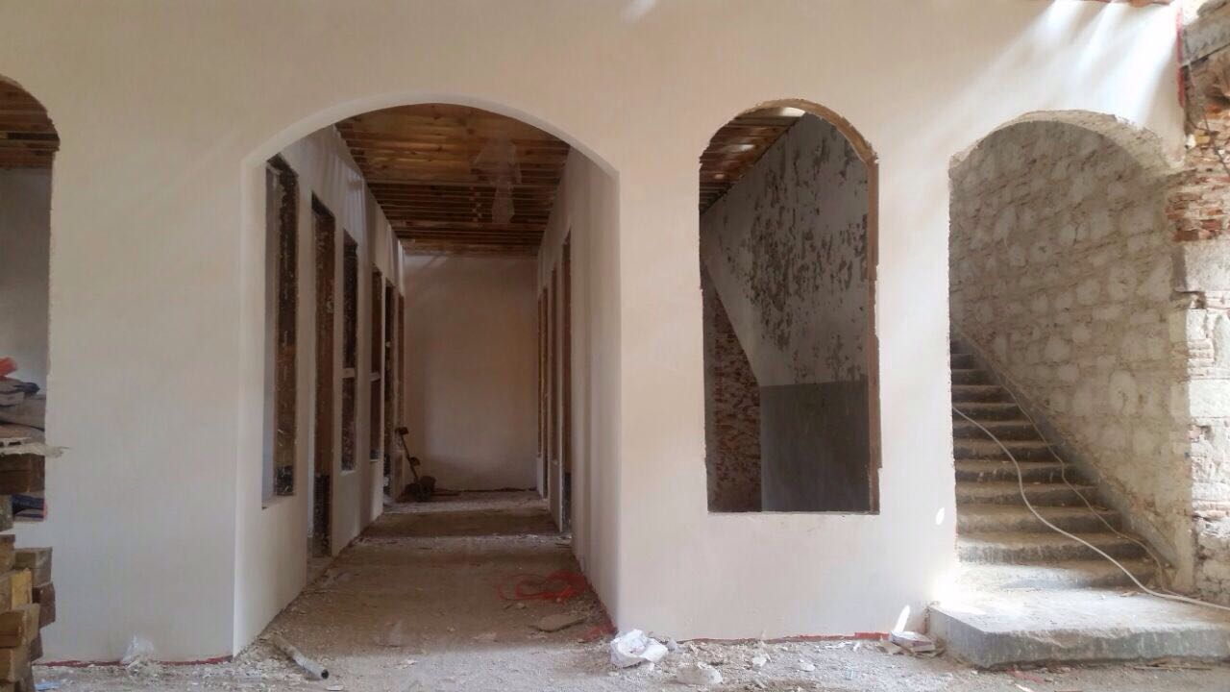

Resim 16. Askeri Hastane Binası İç Görünüm

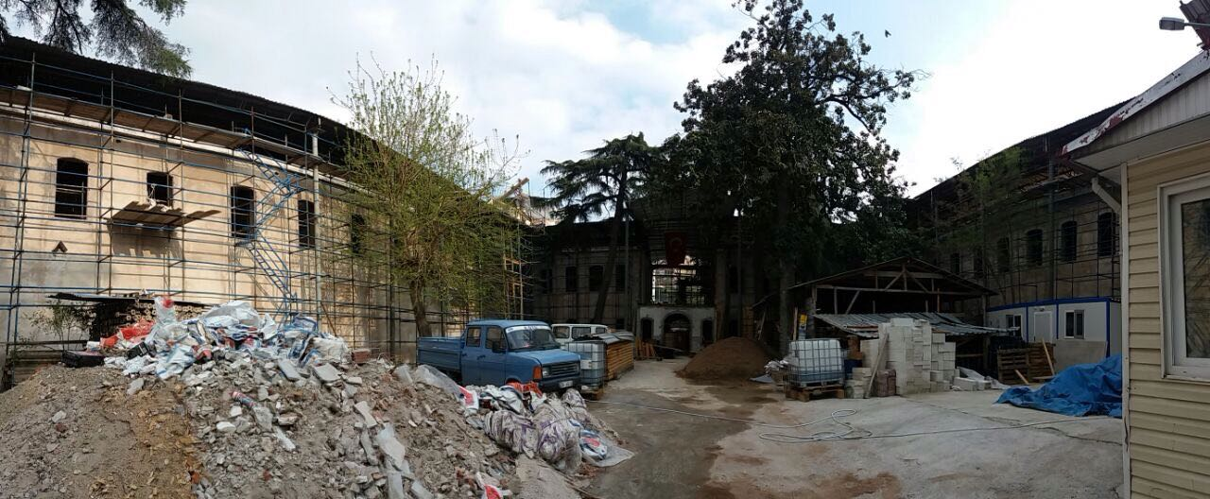

Resim 17. Askeri Hastane Binası İnşaatı

**9. 2014K120490 NOLU MERKEZİ ARAŞTIRMA LABORATUVARI PROJESİ:**

Merkezi Araştırma Laboratuvarının proje ile yapım ihalesine çıkılmış ve bina 2014 yılı sonunda tamamlanmış ve 2015 yılı başında hizmete açılmıştır. 4.100 m2 kapalı alanda 40 adet laboratuvar ve ofisler yer almaktadır.

2016 yılında 4.000.000 TL’lik ödeneğin 3.400.000 TL’si gerekli laboratuvar cihazı alımlarında kullanılmak ve 600.000 TL’si Deney Hayvanları Laboratuvarı inşaatında kullanılmak üzere Bilimsel Araştırma Projeleri Koordinatörlüğü’ne aktarılmıştır.

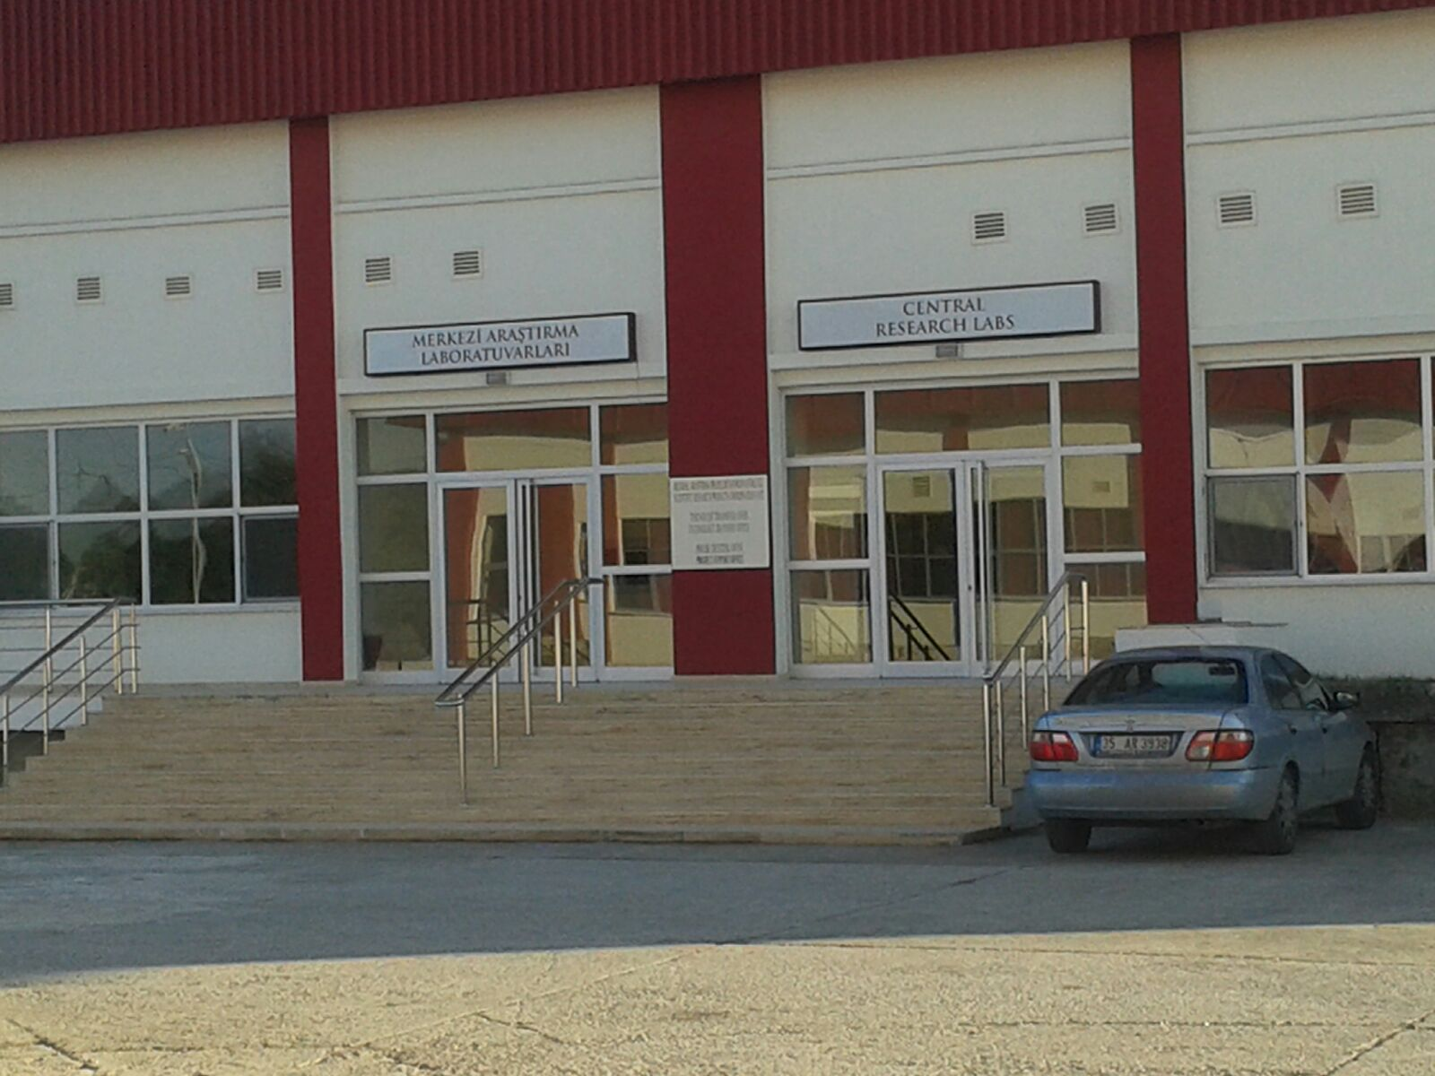

**Resim 18. Merkezi Araştırma Laboratuvar Binası Görseli**

Proje kapsamında 2016 yılı içerisinde 720 m2 kapalı alana sahip modern bir Deney Hayvanları Laboratuvarı yaptırılmıştır. Yapılan harcamanın bir kısmı öz gelirlerden karşılanmıştır.

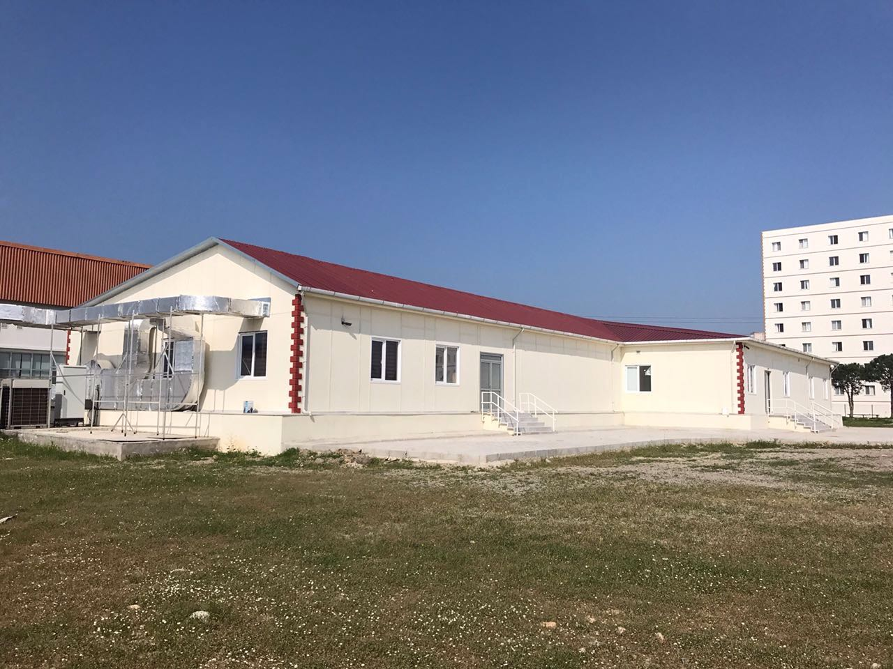

**Resim 19. Deney Hayvanları Laboratuvarı Görseli 1**

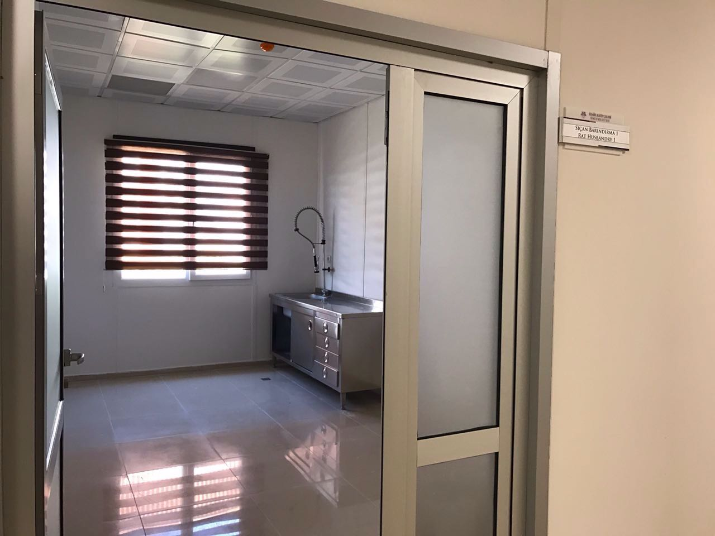

**Resim 20. Deney Hayvanları Laboratuvarı Görseli 2**

**2.2 TAMAMLANAN PROJELER**

2016 yılında tamamlanan projemiz bulunmamaktadır.

**3. SORUNLAR VE ÇÖZÜME YÖNELİK ÖNERİLER**

Üniversitemiz stratejik planına uygun olarak harcama birimleri tarafından detaylı şekilde hazırlan fizibilite raporları ve ihtiyaçlar doğrultusunda kurumsal yatırım teklifi hazırlanmaktadır. Kalkınma Bakanlığı ile yapılan müzakereler sonucunda hazırlanan yatırım tasarısı belirlenirken; kapalı alan, öğrenci sayısı, kuruluş durumu, bulunduğu il, fiziki durumu, personel sayısı, yeni açılan birim, fakülte, yüksekokul gibi bölümler vb. kriterlerin dikkate alınması durumunda daha gerçekçi yatırım programı hazırlanacaktır. Bunun içinde özellikle gelecek yıllara ait yatırım programı hazırlık çalışmalarında, kurumun yapısı göz önünde bulundurulmalıdır.

Üniversitemiz her geçen yıl değişen öncelik ve ihtiyaçlar temelinde kurumsal kapasitesini güçlendirmeye yönelik çalışmalarını sürdürmektedir. Diğer taraftan üniversitenin ihtiyaçlarına göre kısıtlı finansman kaynakları göz önünde bulundurulduğunda mali kaynakların arttırılması konusunda Üniversitemizin daha fazla desteklenmesi eğitim, bilimsel araştırma ve başta sağlık olmak üzere topluma hizmet alanlarında üniversitenin sunduğu katkının artması anlamına gelecektir.

Stratejik plan ve performans programları temelinde cari bütçe ile yatırım bütçesinin ilişkilendirilmesi ve e-bütçe sistemi ile yatırımları izleme sisteminin entegre olması operasyonel etkinliği artıracaktır. Ayrıca, Yatırımların izleme, değerlendirme ve raporlanması sistemlerinin Başbakanlık, Maliye Bakanlığı, Kalkınma Bakanlığı, Valilik (İl Planlama ve Koordinasyon Kurulu) tarafından entegre olarak kullanılması mükerrer girişlerin önlenmesini sağlayacak olup, karar alma süreçlerini hızlandıracaktır.

Yatırımlara ödenek sağlayan kuruluşların merkezden yönetim anlayışıyla yatırım taleplerini karşılaması, bu amaçla yerinde denetim ve inceleme yapılmaması nedeniyle ödenek dağılımındaki dengesizlikler yereldeki kurumları çözüm konusunda zor durumda bırakmaktadır.

**2016 YILI KAMU YATIRIMLARI ÖZET TABLOSU (*)**

**Kurum Adı:** İzmir Kâtip Çelebi Üniversitesi

**Bütçe Türü:** Özel Bütçe (Genel Bütçe, Özel Bütçe, KİT, Özelleştirme Kaps. Kur., Döner Sermaye, Mahalli Katkı, Fon, Hibe vs.)

2016 Yılı Fiyatlarıyla, Bin TL

|  |  |  |  |  |  |  |  |  |  |  |  |  |  |  |  |
| --- | --- | --- | --- | --- | --- | --- | --- | --- | --- | --- | --- | --- | --- | --- | --- |
| Sektör | **Proje Sayısı** | **Proje Tutarı** | | **2015 Sonu Kümülatif Harcama** | | | **2016 Yılı Program Ödenek** | | | **2016 Yılı Revize Ödenek** | | | **2016 Yılı Başından Dönem Sonuna Kadar Nakdi Gerçekleşme** | | |
| **Dış** | **Toplam** | **Dış** | | **Toplam** | **Dış** | | **Toplam** | **Dış** | | **Toplam** | **Dış** | | **Toplam** |
| **Kredi** | **Özkaynak** | **Kredi** | **Özkaynak** | **Kredi** | **Özkaynak** | **Kredi** | **Özkaynak** |
| Tarım |  |  |  |  |  |  |  |  |  |  |  |  |  |  |  |
| Madencilik |  |  |  |  |  |  |  |  |  |  |  |  |  |  |  |
| İmalat |  |  |  |  |  |  |  |  |  |  |  |  |  |  |  |
| Enerji |  |  |  |  |  |  |  |  |  |  |  |  |  |  |  |
| Ulaştırma.-Hab. |  |  |  |  |  |  |  |  |  |  |  |  |  |  |  |
| Turizm |  |  |  |  |  |  |  |  |  |  |  |  |  |  |  |
| Konut |  |  |  |  |  |  |  |  |  |  |  |  |  |  |  |
| Eğitim | 8 |  | 212.186 |  |  | 98.980 |  |  | 35.000 |  | 732 | 35.732 |  |  | 20.013 |
| Sağlık |  |  |  |  |  |  |  |  |  |  |  |  |  |  |  |
| D.Kamu Hizm. | 1 |  | 13.584 |  |  | 6.680 |  |  | 4000 |  | 0 | 0 |  |  | 4000 |
| *-İktisadi* |  |  |  |  |  |  |  |  |  |  |  |  |  |  |  |
| *-Sosyal* |  |  |  |  |  |  |  |  |  |  |  |  |  |  |  |
| TOPLAM | **9** |  | **157.218** |  |  | **105.660** |  |  | **39.000** |  | **732** | **39.732** |  |  | **24.013** |

(*) Genel Bütçe, Özel Bütçe, KİT, Özelleştirme Kaps. Kur. Döner Sermaye, Mahalli Katkı, Fon, Hibe vs. gibi birden fazla farklı kaynaktan finansman sağlayarak yatırım yürüten kuruluşlar, bu tabloyu toplam yatırımlar ve her bir bütçe türü itibarıyla ayrı ayrı hazırlayacaklardır.

|  |  |  |  |  |  |  |  |  |  |  |  |  |  |  |  |  |  |  |
| --- | --- | --- | --- | --- | --- | --- | --- | --- | --- | --- | --- | --- | --- | --- | --- | --- | --- | --- |
| Kuruluş Adı: | | | **İZMİR KÂTİP ÇELEBİ ÜNİVERSİTESİ** | | | | | | | | | | | | | | | |
| 2016 YILI HARCAMALARI DÖNEM GERÇEKLEŞME RAPORU | | | | | | | | | | | | | | | | | | |
| DÖNEM= 4 | | | | | | | | | | | | | | | | | | |
| Sektör Adı: | | | **Eğitim** | | | | | | | | | | | | | | | |
| 2016 4. DÖNEM SONU YIL İÇİ KÜMÜLATİF NAKDİ | | | | | | | | | | | | | | | | | | |
| Bim No (1) | **YSK (2)** | **Proje No (3)** | | **Proje Adı (4)** | **Bütçe Türü (5)** | **Bitiş Yılı (6)** | **Yeri (7)** | **Proje Tut. Dış (8)** | **Proje Tut. Toplam (9)** | **2015 Kümülatif Harcama (10)** | **Ödenek Dış Kredi (11)** | **Ödenek Dış Özkaynak (12)** | **Ödenek Toplam (13)** | **+ / - (14)** | **Aktarma Mikt. (15)** | **Harcama Dış Kredi (16)** | **Harcama Dış Özkaynak (17)** | **Harcama**  **Toplam (18)** |
| 211506 | 986, | 2012H050100 | | Açık ve Kapalı Spor Tesisleri | ÖZEL BÜTÇE | 2016 | İzmir | 0, | 13.886, | 7368, | 0, | 0, | 4.500 |  |  |  |  | **8.738** |
| 204129 | 986, | 2012H032090 | | Muhtelif İşler | ÖZEL BÜTÇE | 2017 | İzmir | 0, | 135.000, | 76.007, | 0, | 0, | 11.000, | (+) | 394 |  |  | **6130** |
| 210571 | 986, | 2012H032100 | | Kampüs Altyapısı | ÖZEL BÜTÇE | 2017 | İzmir | 0, | 7.500, | 5595, | 0, | 0, | 1.500, |  |  |  |  | **59** |
| 205736 | 986, | 2012H032110 | | Derslik ve Merkezi Birimler | ÖZEL BÜTÇE | 2017 | İzmir | 0, | 35.000, | 0, | 0, | 0, | 12.500, |  |  |  |  | **0** |
| 206792 | 986, | 2013H040050 | | Askeri Hastane Binası Restorasyonu | ÖZEL BÜTÇE | 2016 | İzmir | 0, | 9.300, | 4.682, | 0, | 0, | 3.000, |  |  |  |  | **2.520** |
| 204135 | 986, | 2016H032800 | | Çeşitli Ünitelerin Etüd Projesi | ÖZEL BÜTÇE | 2016 | İzmir | 0, | 200, | 0, | 0, | 0, | 200 |  |  |  |  | **118** |
| 208434 | 986, | 2012H034000 | | Üniversite Bilgi Yönetim Sistemi | ÖZEL BÜTÇE | 2017 | İzmir | 0, | 10.500, | 5.328, | 0, | 0, | 1.500 | (+) | 338 |  |  | **1.712** |
| 204138 | 986, | 2016H032810 | | Yayın Alımı | ÖZEL BÜTÇE | 2016 | İzmir | 0, | 800, | 0, | 0, | 0, | 800 |  |  |  |  | **736** |
| TOPLAM | | | | | | | | **0,** | **212.186** | **98.980,** | **0,** | **0,** | **35.000,** |  | **732** |  |  | **20.013** |

|  |  |  |  |  |  |  |  |  |  |  |  |  |  |  |  |  |  |  |  |  |
| --- | --- | --- | --- | --- | --- | --- | --- | --- | --- | --- | --- | --- | --- | --- | --- | --- | --- | --- | --- | --- |
| **Kuruluş Adı:** | | | İZMİR KÂTİP ÇELEBİ ÜNİVERSİTESİ | | | | | | | | | | | | | | | | | |
| 2016 YILI HARCAMALARI DÖNEM GERÇEKLEŞME RAPORU | | | | | | | | | | | | | | | | | | | | |
| DÖNEM= 4 | | | | | | | | | | | | | | | | | | | | |
| **Sektör Adı:** | | | DKH-Sosyal-Teknolojik Araştırma | | | | | | | | | | | | | | | | | |
| 2015 4. Dönem Sonu Yıl İçi Kümülatif Nakdi | | | | | | | | | | | | | | | | | | | | |
| **Bim No (1)** | **YSK (2)** | **Proje No (3)** | | **Proje Adı (4)** | **Bütçe Türü (5)** | **Bitiş Yılı (6)** | | **Yeri (7)** | **Proje Tut. Dış (8)** | **Proje Tut. Toplam (9)** | **2015 Kümülatif Harcama (10)** | **Ödenek Dış Kredi (11)** | **Ödenek Dış Özkaynak (12)** | **Ödenek Toplam (13)** | **+ / - (14)** | **Aktarma Mikt. (15)** | | **Harcama Dış Kredi (16)** | **Harcama Dış Özkaynak (17)** | Harcama  Toplam (18) |
| *208608* | *986,* | *2014K120490* | | *Merkezi Araştırma Laboratuvarı* | *ÖZEL BÜTÇE* | | *2017* | *İzmir* | *0,* | *13.584,* | *6.680,* | *0,* | *0,* | *4.000,* |  | |  |  |  |  |
| 208611 | 986, |  | | İnşaat | ÖZEL BÜTÇE | | 2015 | İzmir | 0, | 0, | 6.680 | 0, | 0, | 0, |  | |  |  |  |  |
| 208614 | 986, |  | | Diğer | ÖZEL BÜTÇE | | 2017 | İzmir | 0, | 0, | 0, | 0, | 0, | 4.000, |  | |  |  |  | 4.000 |
| **TOPLAM** | | | | | | | | | **0,** | **13.584** | **6.680** | **0,** | **0,** | **4.000,** |  | |  |  |  | 4.000 |